**TUGAS WEB PROGAMMING 2**

**SISTEM INFORMASI PARIWISATA TEGAL**



**Dosen Pengampu : M.Muzaki, S.Kom**

**NAMA KELOMPOK :**

1. Yuri Mahendra (17090005)
2. Khaerul Anam(17090099)
3. Dita Ardiyani (17090016)

**PROGRAM STUDI SARJANA SAINS TERAPAN**

**TEKNIK INFORMATIKA**

**POLITEKNIK HARAPAN BERSAMA TEGAL**

**2018/2019**

SISTEM INFORMASI PARIWISATA TEGAL

1. **Deskripsi Aplikasi (yuri mahendra)**

Latar belakang

Pariwisata berbasis website merupakan adanya suatu manajemen sistem informasi kepariwisataan. Dengan adanya sistem ini akan memudahkan wisatawan dalam menentukan rencana perjalanan wisatanya di kota tegal.

1. **Analisis modul**

Pada Halaman Website Pariwisata

1. Menu beranda = Berisi tentang sekilas obyek wisata
2. Tema wisata = Berisi data pilihan wisata alam maupun religi
3. Peta wisata = Berisi  menjelaskan lokasi tempat tujuan wisata di dalam suatu kota atau kabupaten, yang sudah menggabungkan informasi pariwisata.

Pada Halaman Dashboard Admin

1. Mudah dalam mengedit sendiri setiap saat tampilan temanya
2. Melihat atau menganalisis semua tampilan tema dalam website
3. Dapat menambahkan obyek pariwisata yang ada dalam website
4. Dapat menghapus obyek pariwisata mana yang ingin dihapus
5. **UI mockup (dita ardiyani)**

Halaman beranda user

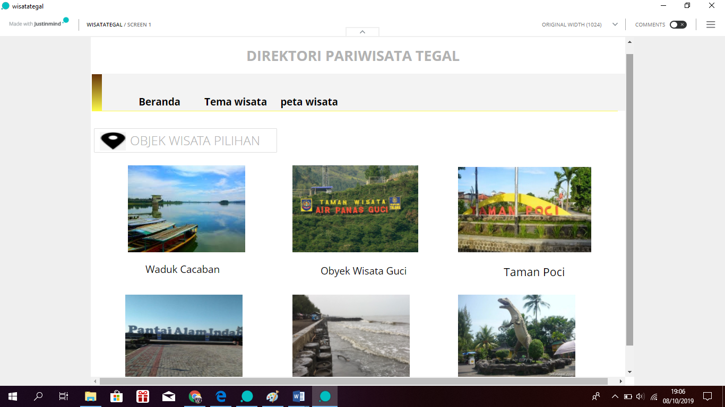

**Halaman tema wisata**

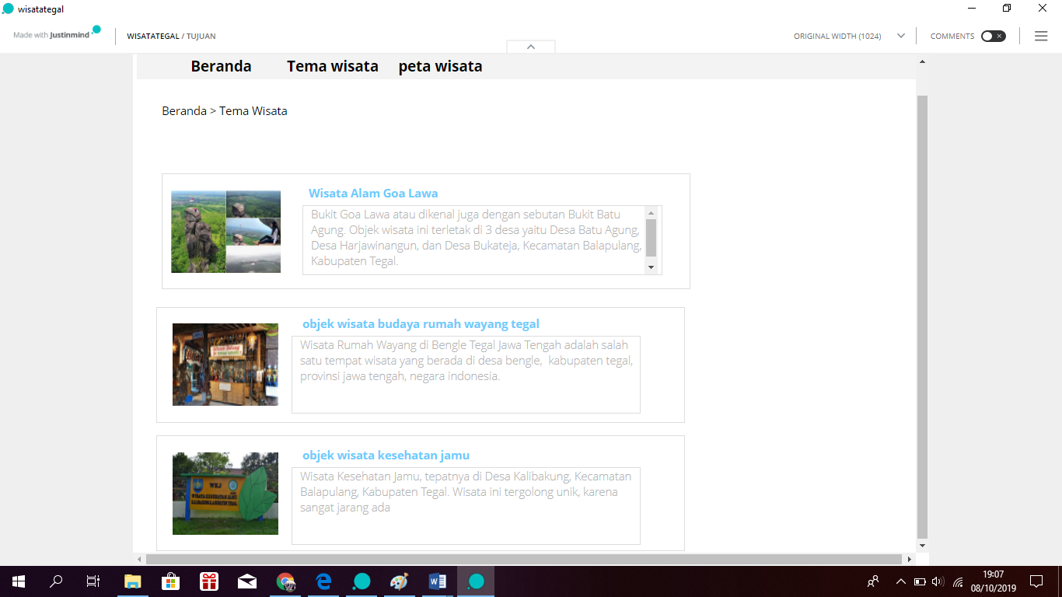

**Halaman peta wisata**

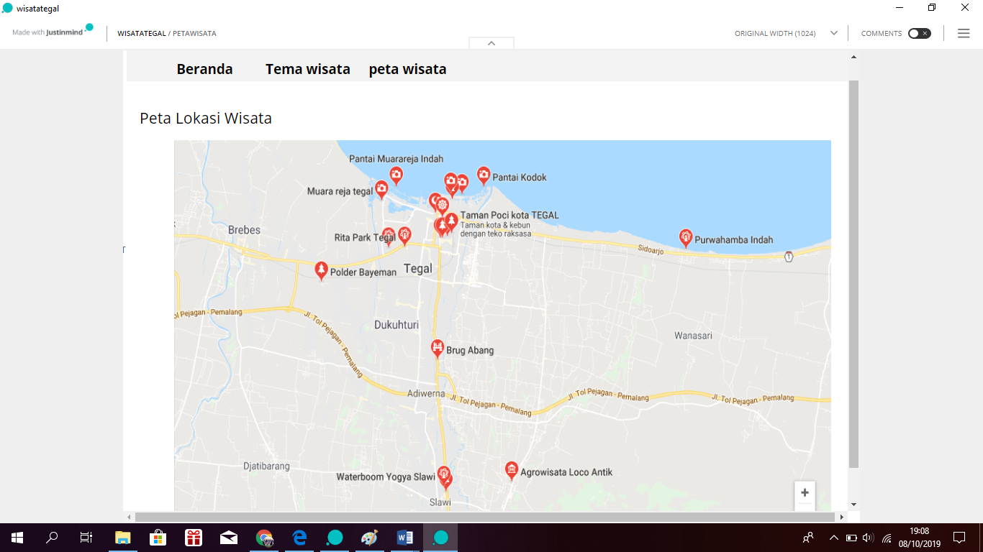

Halaman login admin

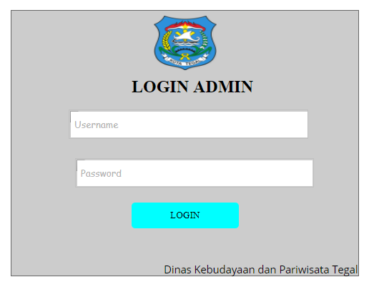

Tambah destinasi pariwisata

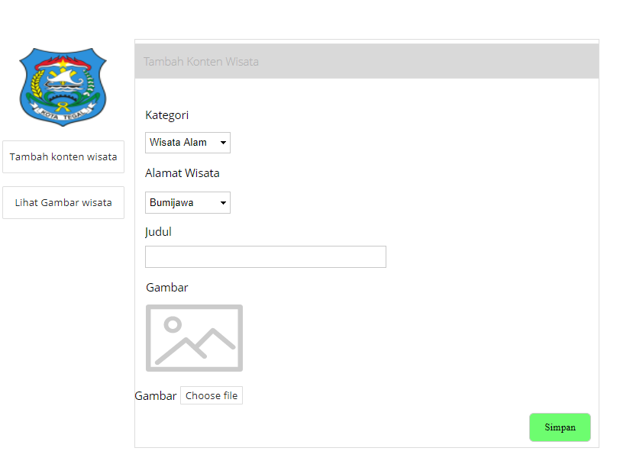

Lihat tabel wisata

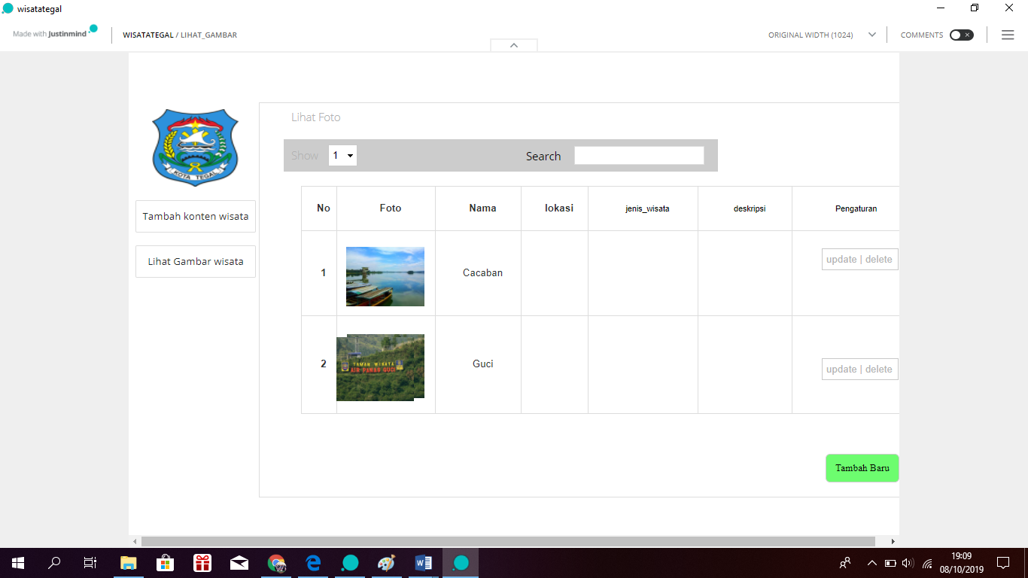

1. SKEMA DATABASE (khaerul anam)

* tabel admin

|  |  |  |  |
| --- | --- | --- | --- |
| Nama field | Type data | panjang | keterangan |
| Id_admin | tinyint | 5 | kode |
| admin | varchar | 30 | Nama administrator |
| password | varchar | 30 | kode |
| Status_admin | date |  | 0000-00-00 |

*tabel obyek wisata

|  |  |  |  |
| --- | --- | --- | --- |
| Nama field | Type data | panjang | keterangan |
| Nama Obyek wisata | varchar | 50 | Nama obyek wisata |
| Jenis Obyek wisata | varchar | 50 | Jenis obyek wisata |
| Isi_obyek wisata | text | 200 | Keterangan obyek wisata |
| Koordinat_obyek wisata | varchar | 50 | Posisi obyek wisata |
| Harga Tiket_obyek wisata | varchar | 50 | Harga Tiket wisata |